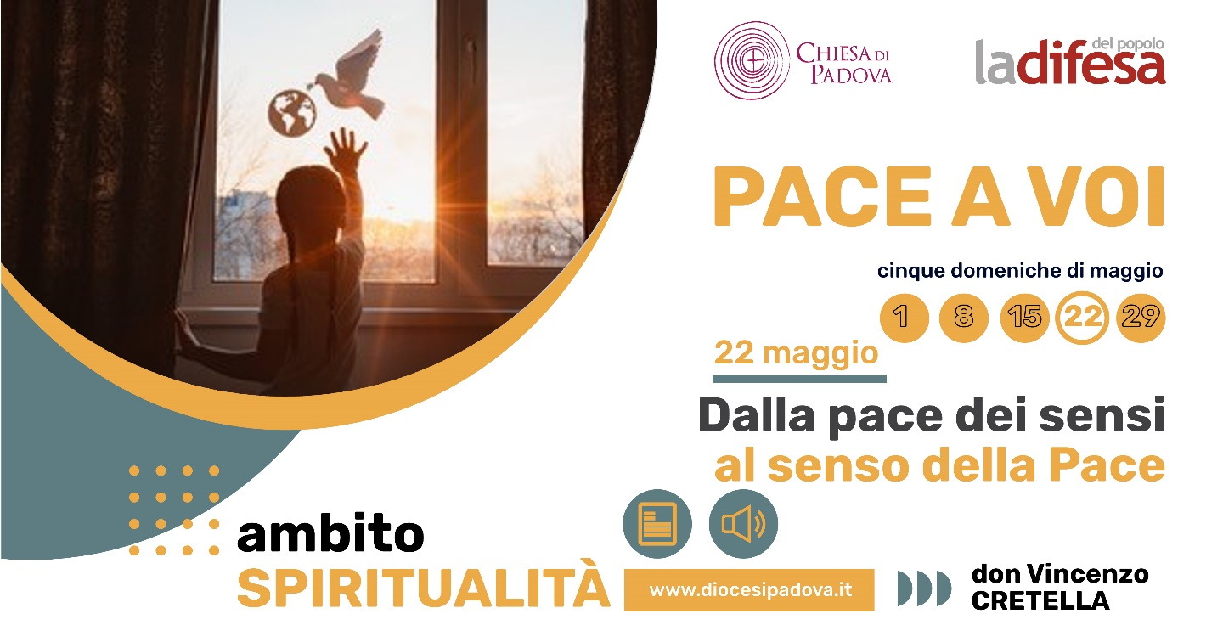

DOMENICA 22 MAGGIO 2022
SPIRITUALITÀ

Dalla pace dei sensi al senso della pace

Vi lascio la pace vi do la mia pace. Non come la dà il mondo, io la do a voi.
Non sia turbato il vostro cuore e non abbia timore. Gv 14, 27

Da quell’ultimo incontro con padre Nico, Marco si sente agitato. “Sarà la primavera”, diceva, “o le continue notizie di guerra del tg”. Continuavano a frullargli per la testa le parole dell’eremita: Tu sei in Lui e Lui in te, il Signore parla a te attraverso i tuoi pensieri e sentimenti… Intuisce che da solo non ne sarebbe venuto fuori e decide di tornare dal monaco. Parcheggia, fa qualche passo nella natura e si dirige verso l’eremo. Le robinie sono in fiore, anche gli ippocastani mandano un profumo di primavera inoltrata. Bussa e attende.
Già solo quel volto accogliente che lo riceve con un sorriso sobrio lo tranquillizza. “Bentornato Marco, come stai?” dice il padre. E lui subito comincia: “Padre, c’è qualcosa che non va. Dal nostro ultimo incontro sono molto inquieto”.
“Interessante”, dice il monaco. “A volte riesco a tranquillizzarmi”, continua il giovane, ”riesco a gestire e tenere sotto controllo quello che succede, le varie situazioni, le relazioni, e mi sento in pace. Ma poi torna una sorta di inquietudine. In rari casi è capitato che, sfinito da questa inquietudine, ho mollato la presa e, come mi avevi suggerito due mesi fa, ho deposto la mia corona, la mia volontà davanti al Signore. Anche in quel momento ho provato pace. Ma poi di nuovo, non so perché, piombo nell’inquietudine. Che mi succede?”.
“Che bellezza, che meraviglia!” esclama subito il monaco.
“Ma come, padre, io sto male e tu ironizzi così?”, lo incalza.
“Caro figliolo, ti dirò ora una cosa molto importante per la vita spirituale: c’è pace e Pace. Fin dai primi secoli quello che facevano i padri spirituali era insegnare ai propri figli il discernimento degli spiriti: questo è il vero discernimento. Ti ricordi, il Signore ti parla attraverso i tuoi pensieri e i tuoi sentimenti, ma questo lo fa anche il nemico, il divisore. Solo tu, allora, aiutato da una guida, puoi distinguere da dove viene quel pensiero e dove poi ti porterà: viene dallo Spirito o dal nemico? Mi porta a Dio o verso il mio io?”.
Anche stavolta il monaco aveva fatto centro. Marco ascoltava cercando di memorizzare le parole del padre che continuava dicendo “anche nel Vangelo di questa domenica, ricordi, Gesù dice Vi do la mia pace. Non come la dà il mondo. Vedi: c’è pace e Pace. C’è la pace del mondo e la Pace del Risorto. La prima è la pace dell’individuo, di chi sta bene quando riesce a gestire, controllare tutto - Dio, le cose e le relazioni - ma tutto diventa questione di possesso e l’uomo è avaro, tirchio e testardo. Provi anche pace, ma sei solo. La seconda è la Pace frutto dello Spirito santo, quella della persona abbandonata, affidata, che manifesta il modo di vivere di Dio ovvero dell’Agnello. Questa è la Pace della comunione, ecclesiale, che si esprime nel dono di sé…”.
Marco prende la rincorsa per approfondire la cosa e chiede: “mi insegni questo metodo?”. Il vecchio monaco lo guarda con tenerezza e gli dice: “Si è fatto tardi, il sole tramonta. Torna a trovarmi un’altra volta e parleremo anche di questo”.

Don Vincenzo Cretella, prete diocesano al Centro Aletti

